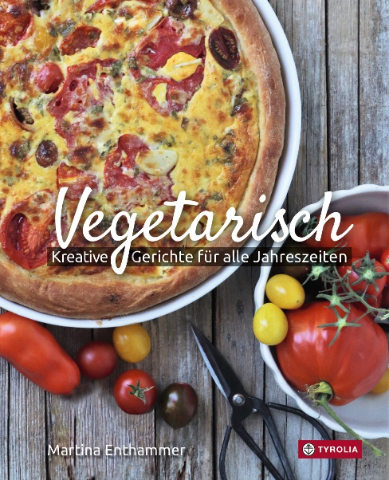
Martina Enthammer
Vegetarisch
Kreative Gerichte für alle Jahreszeiten

176 Seiten, 71 Rezepte und 86 farb. Abb.
21 x 26 cm, gebunden
Tyrolia-Verlag, Innsbruck-Wien 2022
ISBN 978-3-7022-4024-0
€ 24,95

Vegetarisch durch die Jahreszeiten
Frisch genießen aus Garten und Küche

Frisches Obst und Gemüse aus dem eigenen Garten oder vom Bauern nebenan sind für die auf dem Land aufgewachsene Martina Enthammer seit sie denken kann eine Selbstverständlichkeit. Ebenso wie der Geschmack der Jahreszeiten in den Mahlzeiten. „Manche Gerichte aus der Kindheit bleiben ein Teil von uns“, ist sie überzeugt. Und möchte mit ihren Rezepten und ihrer Leidenschaft für gutes, einfaches Essen dieses Lebensgefühl zurückholen.

Die Gewinnerin des renommierten Austria Food Blog Award 2021 weiß, dass man essen und kochen mit allen Sinnen genießen muss und lädt ein zum Riechen, Schmecken, Sehen und Fühlen in Garten und Küche. Sie setzt in ihrem ersten Kochbuch auf fleischlose und frische Gerichte aus regionalen und saisonalen Produkten. Daraus entwickelt sie zum Teil ganz simple Rezepte, in denen der authentische Geschmack im Vordergrund steht oder überrascht mit kreativen Kombinationen. Erdbeercarpaccio und panierter Spargel, Blattsalat mit gerösteten Marillen und Feta oder Zucchiniröllchen, Erdäpfel-Kohlrabi-Auflauf, Fenchel in Senfsoße, Eierschwammerl-Roulade, Zwiebelkuchen, Kürbisbrot und Erdäpfelpizza begleiten einen durch die Jahreszeiten und lassen sich immer schnell und leicht auftischen. Dazu gibt sie noch so manchen Tipp zum Haltbarmachen oder Anbau der Lieblingsgemüsesorten im eigenen Garten oder am Balkon um das ganze Jahr nachhaltig und gesund genießen zu können.

Die Autorin:
Martina ENTHAMMER, geboren 1976 in Freistadt, absolvierte eine Ausbildung zur Drogistin und Pharmazeutisch-Kaufmännischen Angestellten. Sie lebt mit ihrem Mann und ihren zwei Töchtern in Ostermiething im oberösterreichischen Innviertel. Seit 2017 gibt es ihre vegetarischen Rezepte, mit dem Schwerpunkt auf regionale und saisonale Gerichte, auf dem Blog www.food-stories.at zu sehen. 2021 wurde ihr Foodblog von einer prominenten Jury zum besten Österreichs gewählt.

